Surfaces, lignes et points

Pas à pas

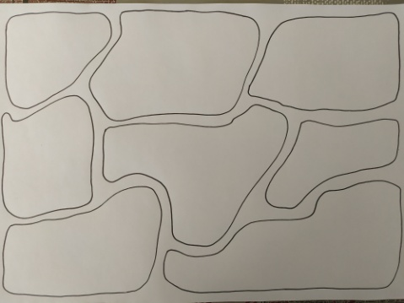

1. Sur ta feuille blanche, trace au feutre noir une série de **surfaces** qui ne doivent pas se toucher.

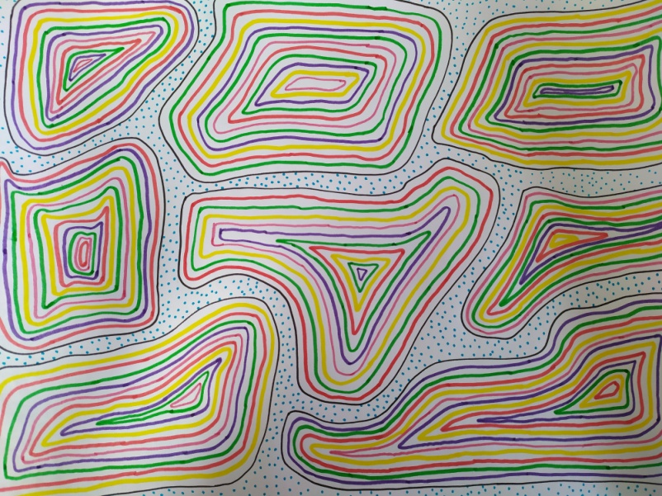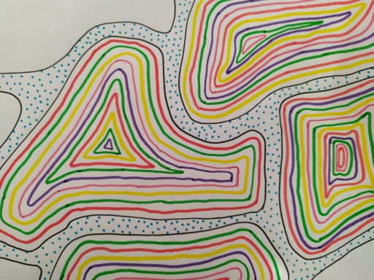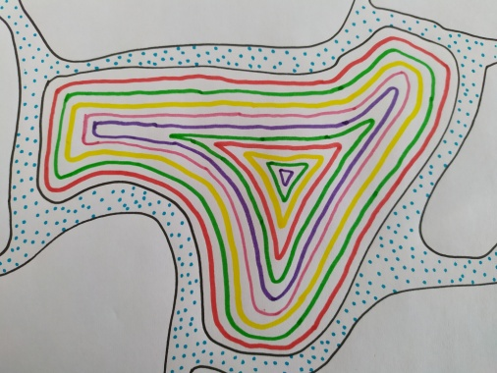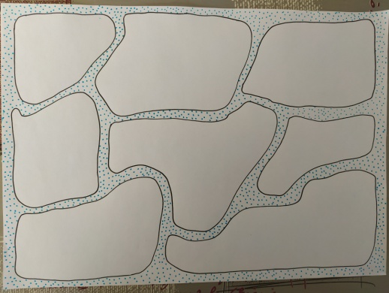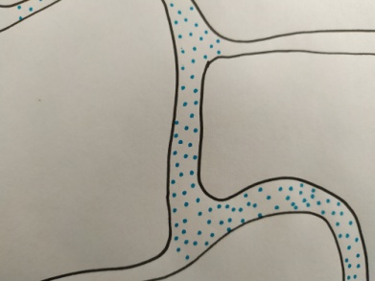

3. Choisis 5 feutres de couleurs différentes à celle des points. À l’intérieur de chaque forme, au feutre, trace des formes identiques de plus en plus petites en ajoutant à chaque fois une **ligne** qui suit le nouveau bord.

Attention :

* Tu ne peux pas utiliser deux fois la même couleur.
* Les lignes ne doivent pas se toucher.

2. Utilise un feutre fin de couleur pour dessiner des petits **points** entre les surfaces. N’utilise qu’une seule couleur et n’écrase pas trop la pointe de ton feutre.

Voilà le résultat !